Azərbaycan Respublikasının İqtisadiyyat Nazirliyinin 28 aprel 2020-ci il tarixli 1 nömrəli Kollegiya Qərarı ilə təsdiq edilmişdir.

“Bina tikintisi fəaliyyəti ilə məşğul olan şəxslər tərəfindən yaşayış və qeyri-yaşayış sahələrinin təqdim edilməsi ilə bağlı hər bina üzrə məlumat forması”nın tərtib edilmə
Q A Y D A S I

- “Bina tikintisi fəaliyyəti ilə məşğul olan şəxslər tərəfindən yaşayış və qeyri-yaşayış sahələrinin təqdim edilməsi ilə bağlı hər bina üzrə Məlumat Forması”nı (bundan sonra - məlumat forması) Azərbaycan Respublikası Vergi Məcəlləsinin 16.8-ci maddəsində göstərilən şəxslər tərəfindən hər rüb başa çatdıqdan sonra növbəti ayın 20-dək vergi orqanına təqdim edir.
- Bina tikintisi fəaliyyəti ilə məşğul olan şəxslər tərəfindən yaşayış və qeyri-yaşayış sahələrinin təqdim edilməsi ilə bağlı məlumat forması hər bina üzrə ayrılıqda doldurularaq vergi orqanına təqdim edilir.
- Məlumat forması kağız formatda təqdim olunduqda, məlumat formasının 1-4-cü bölmələrinin bütün rekvizitləri Azərbaycan dilində (latın qrafikasında) böyük çap hərfləri ilə qara və ya tünd göy rəngli qələmdən (karandaşla doldurulmasına icazə verilmir) istifadə edilərək vergi ödəyicisi və ya onun səlahiyyətli nümayəndəsi tərəfindən tərtib edilir. Məlumat formasının kompüter vasitəsilə də tərtib edilə bilər.
- Məlumat forması şəxsin səlahiyyətli nümayəndəsi tərəfindən təqdim edildikdə səlahiyyəti təsdiq edən sənədin məlumat formasına əlavə edilməməsi ona baxılmasından imtina edilməsinə əsas verir.
- Məlumat formasını elektron formada vergi orqanına göndərmək üçün vergi ödəyicisi İnternet Vergi İdarəsinin “Onlayn kargüzarlıq və E-VHF” bölməsinə daxil olaraq məlumat formasının müvafiq xanalarını doldurmalı və gücləndirilmiş elektron imzada istifadə etməklə təsdiq etməlidir.
- Məlumat formasına daxil edilən məbləğlər milli valyuta ilə manatla ifadə olunur.
- Məlumat forması 4 bölmədən ibarətdir və aşağıdakı qaydada tərtib olunur:
  - “Məlumat formasının təqdim edildiyi vergi orqanının adı” sətrində qeydiyyatda olduğu vergi orqanının adı qeyd edilir.

- Misal: Məlumat formasının təqdim edildiyi vergi orqanının adı:

  - “Bina tikintisi fəaliyyəti ilə məşğul olan şəxslərin tikinti-quraşdırma işlərinə başlanması barədə məlumatlar” bölməsi üzrə 2020-ci il 1 yanvar tarixdən sonra tikinti-quraşdırma işlərinə başlamış şəxslər 1.1-ci sətirdə, sadələşdirilmiş verginin ödəyicisi olmayan, 1 yanvar 2020-ci il tarixinədək tikinti-quraşdırma işlərinə başlamış, lakin tikintisi başa çatmayan, habelə bina üzrə təqdim edilməmiş yaşayış və qeyri-yaşayış sahələri olan şəxslər isə 1.2-ci sətrin müvafiq xanasını işarələyir.

- Misal:

  - “Bina tikintisi fəaliyyəti ilə məşğul olan şəxslər və tikinti işləri barədə ümumi məlumat” bölməsi üzrə:
    - 2.1-ci sətirdə tikinti işlərini həyata keçirən şəxsin statusu, yəni fiziki soyadı, adı, atasının adı və ya hüquqi şəxs adı və VÖEN-i;

- Misal: Məlumat forması fiziki şəxs Məmmədov Camal Akif oğlu tərəfindən təqdim edilərsə, müvafiq xanalarda vergi ödəyicisinin adı və VÖEN-i qeyd edilir, və ya “Vergi” Mənzil Tikinti Kooperativi tərəfindən təqdim edilərsə, müvafiq xanalarda vergi ödəyicisinin adı və VÖEN-i qeyd edilir:

    - 2.2-ci sətirdə podratçı haqqında məlumat (vergi ödəyicisinin adı) və VÖEN-i;

- Misal: Tikintinin podratçısı “Podratçı” Məhdud Məsuliyyətli Cəmiyyətidirsə müvafiq xanalarda vergi ödəyicisinin adı və VÖEN-i qeyd edilir:

    - 2.3-cü sətirdə binanın yerləşdiyi ünvan və layihə üzrə binanın nömrəsi;

- Misal:
    - 2.4-cü sətirdə tikintiyə sərəncam verən orqanın adı;

- Misal:
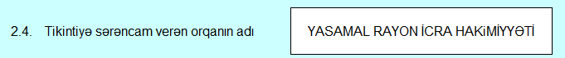

    - 2.5-ci sətirdə tikinti barədə sərəncamın tarixi və nömrəsi;

- Misal:

    - 2.6-cı sətirdə bina üzrə tikinti-quraşdırma işlərinin başlama tarixi;

- Misal:

    - 2.7-ci sətirdə bina üzrə tikinti-quraşdırma işlərinin başa çatma tarixi;

- Misal: Tikinti-quraşdırma işlərinin layihə üzrə nəzərdə tutulan başa çatma tarixi qeyd edilir.
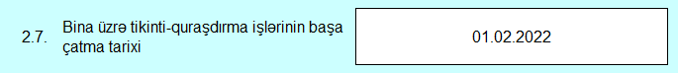

    - 2.8-ci sətirdə tikinti komplekslərinə münasibətdə tikintinin aparıldığı ünvanda layihə üzrə inşa edilməsi nəzərdə tutulan binaların sayı;

- Misal:
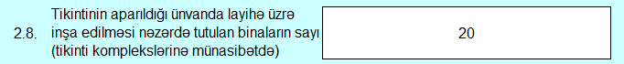

    - 2.9-cu sətirdə tikinti komplekslərinə münasibətdə tikinti-quraşdırma işlərinə başlanılmış binaların sayı;

- Misal:
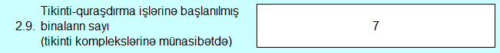

    - 2.10-cu sətirdə məlumat forması təqdim edilən bina üzrə mərtəbə sayı;

- Misal:

    - 2.11-ci sətirdə tikinti-quraşdırma işlərinə başlanılmış binaların layihə-smeta dəyəri (manatla);

- Misal:
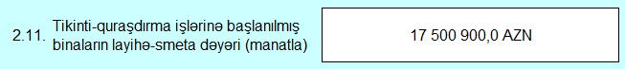

    - 2.12-ci sətirdə yaşayış sahələrinin 1 (bir) kvm satış qiyməti (ƏDV-daxil), (minimum və maksimum qiymətlər göstərilməklə);

- Misal:
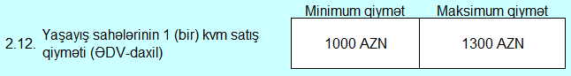

    - 2.13-cü sətirdə qeyri-yaşayış sahələrinin 1 (bir) kvm satış qiyməti (ƏDV-daxil), (minimum və maksimum qiymətlər göstərilməklə) qeyd olunur.

- Misal:
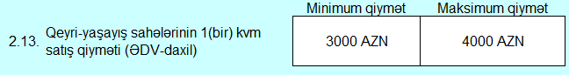

  - “Tikinti obyektinin sahəsi barədə məlumatlar” bölməsi üzrə:
    - 3.1-ci sətirdə yaşayış sahələri üzrə otaqların sayından və mansar (çardağ) olmasından asılı olaraq sayı və sahəsi, cəmi təqdim edilmiş sahələrin sayı və sahəsi, o cümlədən, yerinə yetirilmiş işlər (mərhələlər) üzrə təqdim edilmiş sahələrin (tikintisi başa çatmış mərtəbələr üzrə) sayı və sahəsi və dövlətə ayrılan sahələrin sayı və sahəsi, həmçinin qeyd olunan sütunlar üzrə say və sahələrin cəmi yaşayış sahələri üzrə cəmi sətrində;

- Misal:
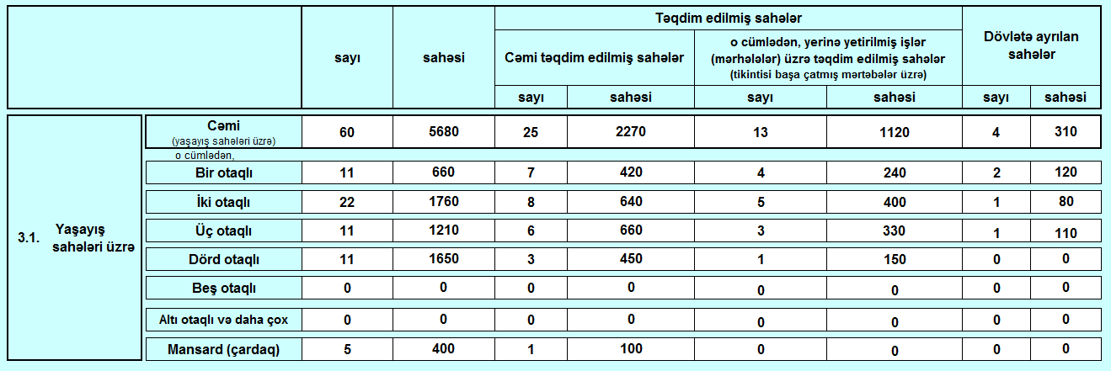

    - 3.2-ci sətirdə qeyri-yaşayış sahələri satışa yararlı sahələrin olmasından asılı olaraq sayı və sahəsi, satışa yararsız (ümumi istifadə edilən sahələr) sahələrin sahəsi, cəmi təqdim edilmiş sahələrin sayı və sahəsi, o cümlədən, yerinə yetirilmiş işlər (mərhələlər) üzrə təqdim edilmiş sahələrin (tikintisi başa çatmış mərtəbələr üzrə) sayı və sahəsi və dövlətə ayrılan sahələrin sayı və sahəsi, həmçinin qeyd olunan sütunları say və sahələrin cəmi qeyri-yaşayış sahələri üzrə cəmi sətrində;

- Misal:
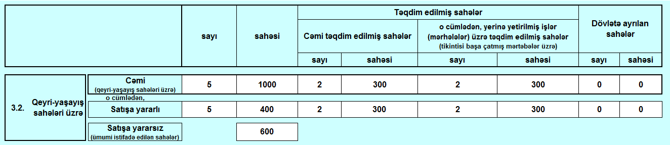

    - 3.3-ci sətirdə 3.1-ci və 3.2-ci sətirlərdə qeyd edilmiş məlumatların cəmi qeyd olunur.
- Misal:
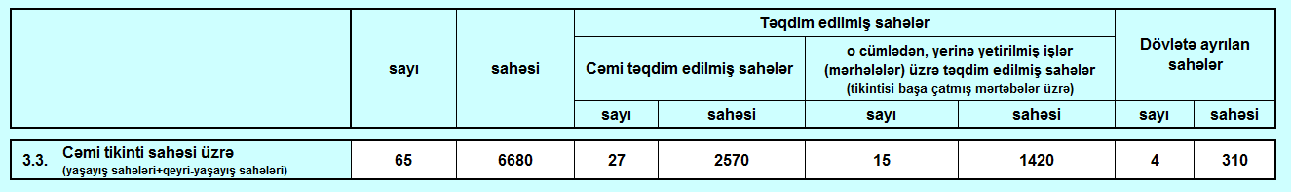

  - “Əlavə məlumatlar” bölməsində məlumat formasını tərtib edən səlahiyyətli şəxsin soyadı 4.1-ci, adı 4.2-ci, atasının adı 4.3-cü, məlumat formasını təqdim edilmə tarixi (gün, ay və il) 4.4-cü sətirlərdə qeyd olunur. Məlumat formasını tərtib edən səlahiyyətli şəxs 4.5-ci sətri imzalayır və 4.6-cı sətirdə (olduğu halda) möhürlə təsdiq edir.

- Misal:

  - Məlumat forması elektron tərtib edilən zaman 4.5-ci və 4.6-ci sətirlər doldurulmur.

* * *

